Мұнайлы ауданы Қызылтөбе лицей ММ химия пәні мұғалімі Т. К. Акжигитованың
«Кahoot. it -сабақты суммативті бағалаудғы тиімді әдіс» тақырыбына ұйымдастырылған коучинг-сессия жоспары

Тақырыбы |  |  | Мақсаты: | Өту мерзімі |  |  | Күтілетін нәтиже
Кahoоt.it сабақты суммативті бағалаудғы тиімді әдіс |  |  | Оқу үдерісіне инновациялық технологияларды барынша тиімді енгізуге талпындыру, тақырыптың түйінді идеяларын ашуда қатысушыларды барынша белсенділікке, еркін, ашық әңгімелесуге шақыру. | 24.02.2017ж. |  |  | Белгілі бір тапсырмаларды орындау барысында мұғалімдер шағын топтарда бірлескен жұмысты ұйымдастыру әдістемесін игереді.  «Коучинг-сессия» барысында тақырыпқа байланысты сабақты бекіту жолдарын үйренеді.
№ | Коучтың іс-әрекеті | Қатысушылардың іс-әрекеті |  |  | Уақыт шеңбері | Ресурстар |  | Түйінді сұрақтар
1 | Коучтың сөзі: амандасу, бүгінгі күнге сәттілік тілеу. Қатысушыларды топқа бөлу. | «Ұқсастар» арқылы топқа бөлу. (жылу, сезім, табиғат, сөздеріне ортақ қасиеті бар зат атаулары жиналып топ құрады, қатысушылар 3 топқа бөлінеді) |  |  | 3 минут | Таратпа материалдар |  | Топқа бөлудің тағы қандай түрлерін ұсынар едіңіз?
2 | «Сергіту сәті» ұйымдастыру | Қатысушылармен миға жаттығу түрлері жасалады |  |  | 3 минут |  |  | Сергіту сәтінен кейін қандай күйде болдыңыз?
3 | Шағын топта жұмыс істеу ережесін құру, топпен жұмысты ұйымдастыру | Топ ережесін құрады |  |  | 2 минут | А3 парағы, маркерлер |  | Топ ережесі құрылады.
4 | «Маңғыстау мұралары» кітабынан «Ермембет би» тақырыбының мәтіні таратылады | Қатысушылар мәтінмен танысады, сұрақтар дайындайды |  |  | 7 мин | АКТ, парақшалар |  | Мысалы:  1. Адайдың батыры кім?  - Адайдың биі кім?  - Адайдың байы кім?
5 | Интербелсенді тақтада «Кahoot» бағарламасы бойынша тест құрастыру және оны алу жолдары туралы «Роwer point» таныстырылым. | Тапсырма топта талқыланады, ойларын еркін, ашық айтады, тыңдалады, толықтырылады. |  |  | 15 минут | АКТ |  | 1. Сіз сабақты бекітуде қандай тәсіл қолдану тиімді деп ойлайсыз?  2. Сабақ бекітуде АКТ-ның қандай мүмкіндіктерін қолданасыз?  3. «Кahoot.it» бағдарламасын сабақтың тағы қандай бөлімінде қолданар едіңіз?
6 | Рефлексия | Қатысушылар сұрақтарға өз ойларын жазады. |  |  | 5 мин | Сұрақтар жазылған парақшалар |  | - 1. Бүгінгі коучингтен сіз өзіңізге қажетті мәлімет ала алдыңыз ба?  - 2. Көрсетілген бағалау үлгісі оқушы білімін нақты бағалауда тиімді деп ойлайсыз ба?

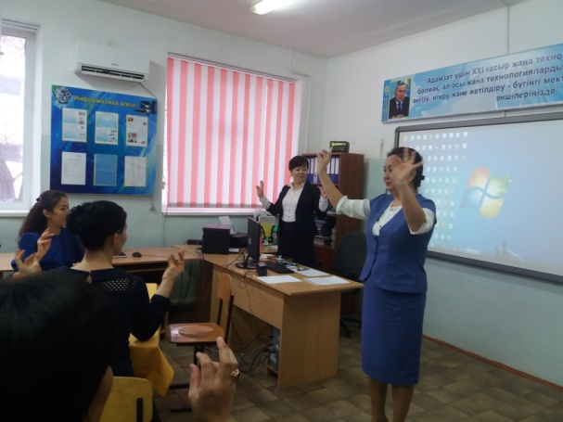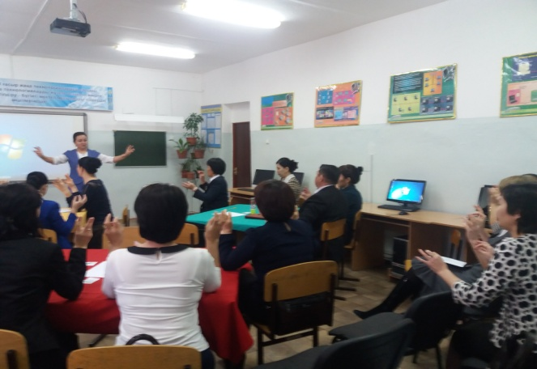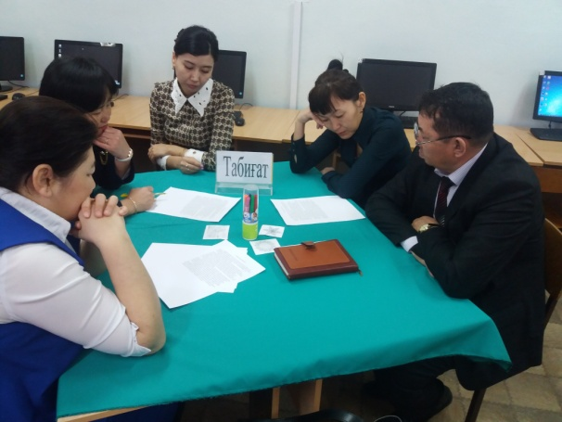
Сергіту сәті «миға жаттығу» орындау үстінде мәтінмен танысу сәті

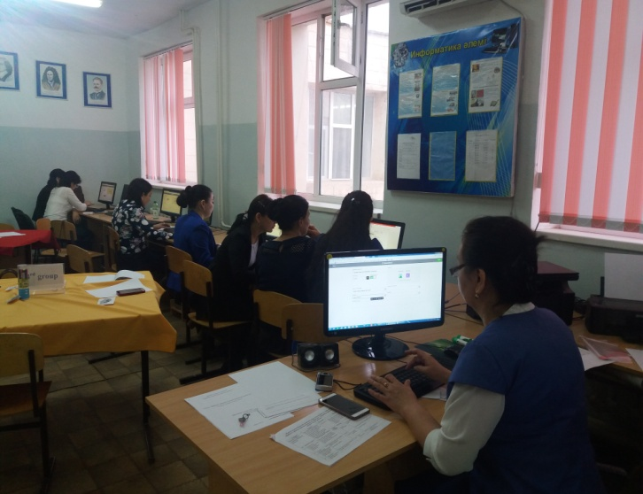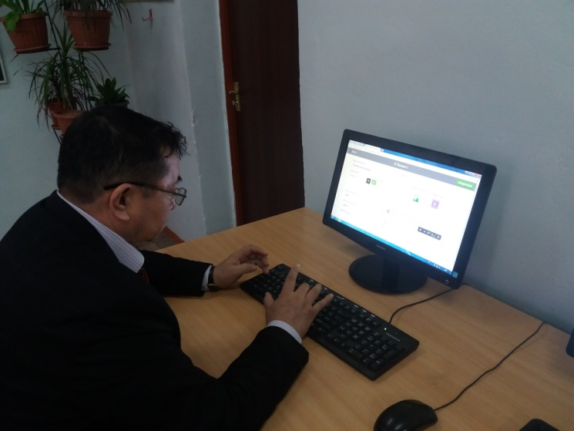
Жұптық және жеке тапсырмалар орындауда

- Бүгінгі коучингтен сіз өзіңізге қажетті мәлімет ала алдыңыз ба?
- _________________________________________________________________
2. Көрсетілген бағалау үлгісі оқушы білімін нақты бағалауда тиімді деп ойлайсыз ба? _________________________________________________________________
Бүгінгі коучингтен сіз өзіңізге қажетті мәлімет ала алдыңыз ба?
_________________________________________________________________
2. Көрсетілген бағалау үлгісі оқушы білімін нақты бағалауда тиімді деп ойлайсыз ба? _________________________________________________________________

Мұнайлы аудандық білім бөлімі
Мұнайлы аудандық білім үйлестіру орталығы

Тақырыбы: «Кahoot.it -сабақты суммативті бағалаудғы тиімді әдіс»
(аудандық семинар коучинг-сессия)

Дайындаған: Т.Акжигитова
Қызылтөбе лицейінің
химия пәні мұғалімі

Мұнайлы-2017ж
Бекітемін:
АБҮО директоры
_________ H.Жасақова
«______»____________ 2017ж.

Мұнайлы ауданы Қызылтөбе лицей ММ химия пәні мұғалімі Т. К. Акжигитованың
«Диологтық оқытудың ерекшелігін түсіндіру» тақырыбына ұйымдастырылған коучинг-сессия жоспары

Тақырыбы |  | Мақсаты: |  | Өту мерзімі |  | Күтілетін нәтиже
Диологтық оқытудың ерекшелігін түсіндіру |  | Оқытудың жаңа әдіс-тәсілі ретінде диалогтік оқыту туралы ұғымдарын жетілдіру және тәжірибелеріне енгізу әдістерінің жолдарын меңгерту. Оқушылардың мүмкіндіктеріне қарай төмен және жоғары дәрежелі сұрақтарды саралауға бағыттау. Диалогтің маңызын ашу |  | 12.01.2017ж |  | Белгілі бір тапсырмаларды орындау барысында мұғалімдер шағын топтарда бірлескен жұмысты ұйымдастыру әдістемесін игереді.  «Коучинг-сессия» барысында диологтық оқытудың ерекшелігін, оны сабақ жоспарын құруда қолданудың тиімді жолдарын үйренеді
№ | Коучтың іс-әрекеті | Қатысушылардың іс-әрекеті | Уақыт шеңбері |  | Ресурстар |  | Түйінді сұрақтар
1 | Коучтың сөзі: амандасу, бүгінгі күнге сәттілік тілеу. Қатысушыларды топқа бөлу. | Шағын топқа бөлу. Белгілі ақындардың өлең жолдары бойынша топқа бөлу (Абай, Ыбырай, Мұқағали) | 2 минут |  | Таратпа материалдар |  | Топқа бөлудің тағы қандай түрлерін ұсынар едіңіз?
2 | «Сергіту сәті» ұйымдастыру | - Кішкентай кездеріңізде сіздерді қалай еркелетуші еді? (1-2 пікір тыңдалады).- Ал енді Сіздер бір-біріңізге қарап еркелететін сөз айтыңыздар. | 3 минут |  |  |  | Сергіту сәтінен кейін қандай күйде болдыңыз?
3 | Шағын топта жұмыс істеу ережесін құру, топпен жұмысты ұйымдастыру | Шағын топтарда топтар топ басшысын сайлайды.  Топ ережесін құрады | 2 минут |  | А3 парағы, маркерлер |  | Топ ережесі құрылады.
4 | Интер тақтадан қатысушыларға сұрақтар беріледі | Қатысушылар талқылап, өз ойларын ортаға салады. | 5 мин |  | АКТ, парақшалар |  | Сұрақ мәтіні:  1. Сіздің сабағыңызда сұрақты кім қояды?  2. Оқушыларыңыз әңгімеге қызығушылықпен қатысады ма?  3. Сіз сабағыңызда маңызды сұрақтар қойып, оқушылардың жауаптарын қайталап және мадақтап, сұхбатты бақылауда ұстайсыз ба?
 | Интербелсенді тақтада «Гмо туралы бейнефильм» көрсетіледі | І топқа «ГМО туралы баяндау» тапсырылады.  ІІ топқа. «ГМО-нің пайдасы мен зияны» тақырыбы бойынша дебат құру  ІІІ топқа «ГМО деген не? Не үшін пайдаланамыз? Қалай пайдалану керек?» тақырыбында әңгімелеу тапсырылады. | 20 минут |  | АКТ |  | Белгіленген уақыт ішінде А-4 парағына бейнефильм бойынша топ қандай ой туғанын баяндап жазады.  ІІ топ дебат ұйымдастырады  ІІІ топ бірлесе орындаған жұмыстарымен топ басшысы тағайындаған адам таныстырады
5 | Интербелсенді тақтада әңгіменің түрлері туралы слайдтар арқылы түсіндіріледі.  «Роwer point» таныстырылым. | Әр топ орындаған іс-әрекет туралы алдымен топтардың өздерінен сұралады, соң қай топтың қандай әңгіме бойынша жұмыс істегені, тиімділігі туралы ойларын айтады | 5 мин |  | Топтарда жұмыс істеу жөніндегі нұсқаулық  Мұғалімге арналған нұсқаулық |  | 1. Қай әңгіме түрі тақырыптың мазмұнын толық ашты деп ойлайсыз?  2. Сабақтың қай бөліміне қандай әңгіме түрін қолданған тиімді?
6 | Рефлексия | Мұғалімдерге стикерлер таратылып «екі жұлдыз, бір тілек» арқылы коучинг сабақ туралы пікірлері алынады | 3 мин |  | стикерлер |  | - Мұғалімдер стикерге сабақтың ұнаған және кемшілік тұстарын жазып тақтаға жабыстырады

